南海理工第18周食谱

引言
南海理工一直将学生的健康成长放在首位，通过精心设计的营养食谱，为同学们提供均衡、健康的饮食。以下是第18周的营养食谱概览，让同学们的每一餐，吃得安全，吃得营养，吃得健康！

星期一（6月29日）



暖心早餐
纯牛奶、红豆面包、草莓麦脆蛋糕、叉烧包、荷花卷、番茄双肉蛋汤面、蒸鸡蛋

营养午餐
1、2号窗和5、6号窗：白瓜炒牛肉（120g )、豆腐酿肉沫（120g )；
3、4号窗和7、8号窗：莴笋炒鸡（150g )、卤水鸭翅根（150g )；椰菜蛋炒面、豆芽（100g )

美味晚餐
1、2号窗和5、6号窗：冬瓜炒肉片（120g )、梅菜肉饼（120g )；
3、4号窗和7、8号窗：番茄炒蛋（120g )、酱油鸡腿（150g )；
椰菜（100g )、紫菜瘦肉蛋花汤

星期二（6月30日）
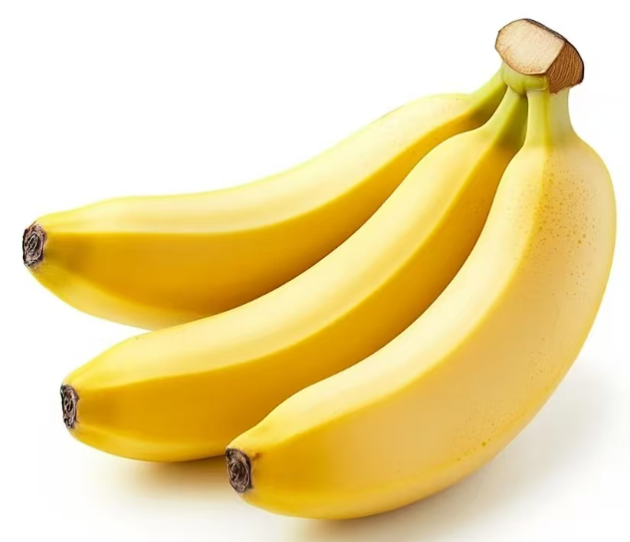
暖心早餐
皮蛋瘦肉粥、巧克力麦脆面包、黄金蛋卷、生肉包、马拉糕、椰菜红萝卜蛋炒粉、蒸鸡蛋、蒸饺子

营养午餐
1、2号窗和5、6号窗：黄焖鸡（150g )、冬菇焖鸭（150g )；
3、4号窗和7、8号窗：麻婆豆腐上肉丝（120g )、盐焗鸡全翼(（150g )；红萝卜蛋炒米粉、小塘菜（100g )、送：水果

美味晚餐
1、2号窗和5、6号窗：菜花炒肉片（120g )、咖喱鱼蛋（120g )；
3、4号窗和7、8号窗：红萝卜焖花肉（120g )、蒜香鸡翅根（150g )；
大白菜（100g )、枸杞瘦肉蛋汤

星期三（7月1日）

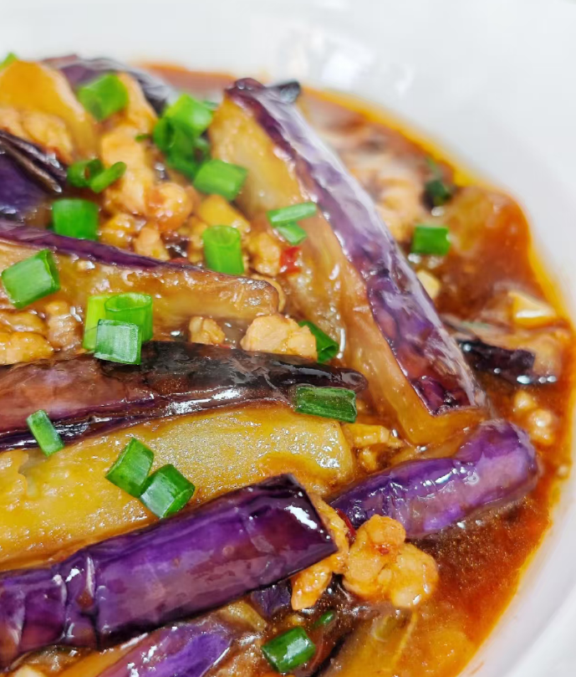

暖心早餐
纯牛奶、香芋餐包、巧克力麦脆蛋糕、红糖馒头、糯米鸡、洋葱红萝卜蛋炒面、蒸鸡蛋、蒸玉米条

营养午餐
1、2号窗和5、6号窗：玉米粒肉沫炒蛋（120g )、酸甜排骨（150g )；
3、 4号窗和7、8号窗：红烧茄子肉沫（120g )、淮山杞子蒸滑鸡(（150g )；
韭菜蛋炒面、冬瓜（100g )

美味晚餐
1、2号窗和5、6号窗：节瓜焖猪手（150g )、瑶柱肉末蒸水蛋（120g )；
3、4号窗和7、8号窗：云南小瓜炒肉片（120g )、香辣鸭翅根(（150g )；
娃娃菜（100g )、节瓜瘦肉蛋花汤

星期四（7月2日）

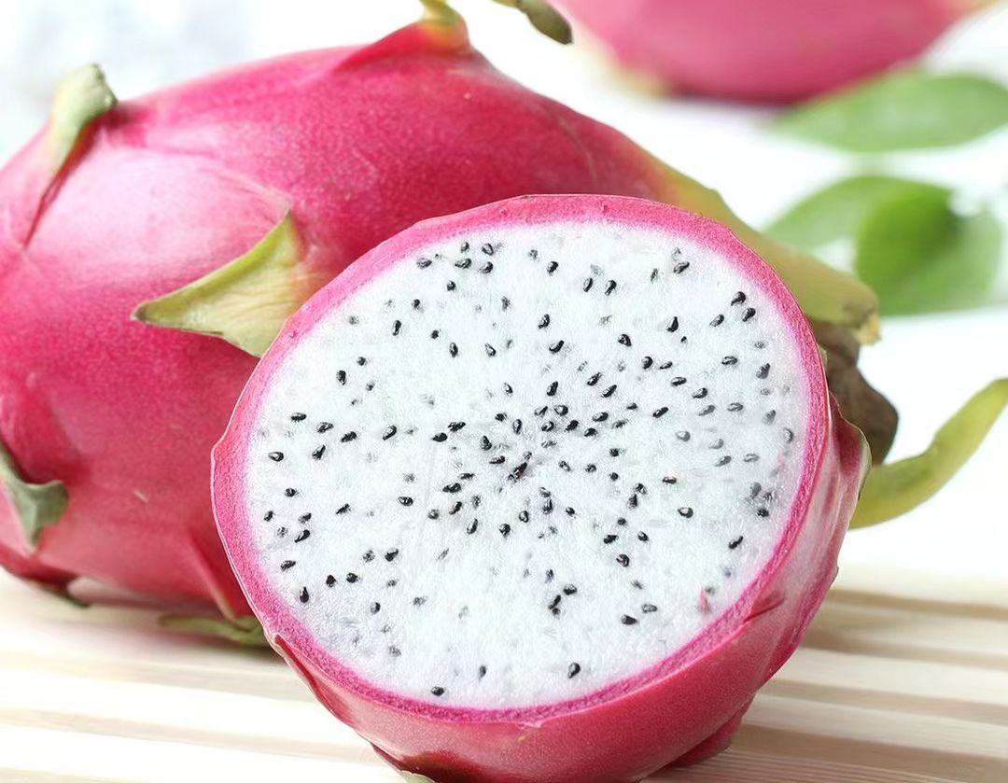

暖心早餐
花生眉豆大骨粥、蓝莓金沙包、提子蛋糕、生肉包、豆沙包、酸辣粉、蒸鸡蛋

营养午餐
1、2号窗和5、6号窗：番茄炒滑蛋（120g )、蜜汁鸡腿（150g )；
3、4号窗和7、8号窗：鹿茸菇炒牛肉（120g )、美极大虾(（120g )；
三丝蛋炒米粉、油麦菜（100g )、送：水果

美味晚餐
1、2号窗和5、6号窗：青瓜炒肉片（120g )、花生支竹焖排骨（120g )；
3、4号窗和7、8号窗：豆角炒蛋（120g )、盐焗鸡翅根(（150g )；
南瓜（100g )、番茄金针菇瘦肉蛋花汤

星期五（7月3日）

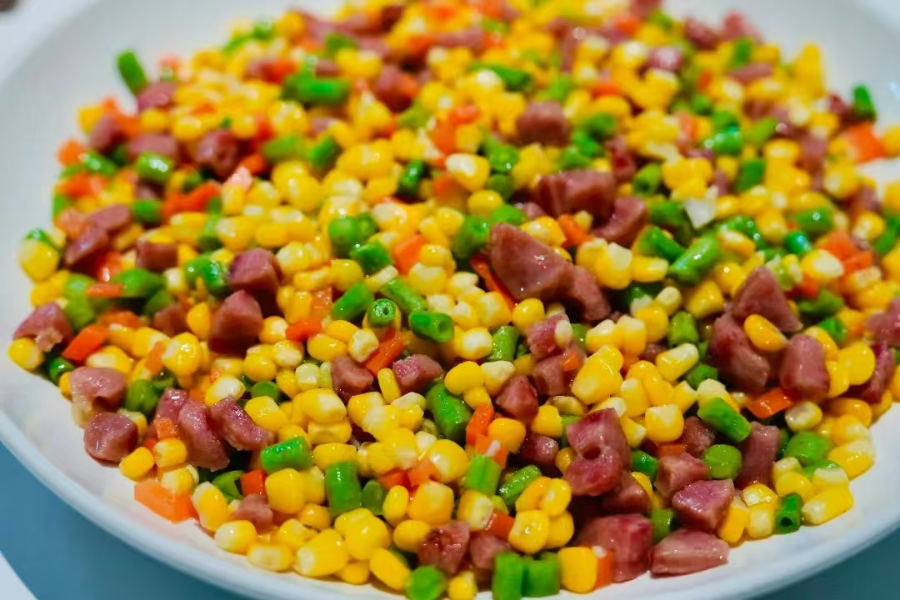

暖心早餐
红枣杞子鸡粥、火腿面包、粒粒蓝莓蛋糕、糯米鸡、豆角红萝卜蛋炒面、蒸鸡蛋

营养午餐
1、2号窗和5、6号窗：色炒肉粒（120g )、菠萝鸡（150g )；
3、4号窗和7、8号窗：上肉炒土豆丝（120g )、卤水鸡全翼(（150g )；
菜心（100g )

美味晚餐
1、2号窗和5、6号窗：西兰花炒虾仁（120g )、肉饼蒸蛋（150g )；
3、4号窗和7、8号窗：佛手瓜焖鸭（120g )、红烧肉(（120g )；
京包菜（100g )

星期六（7月4日）

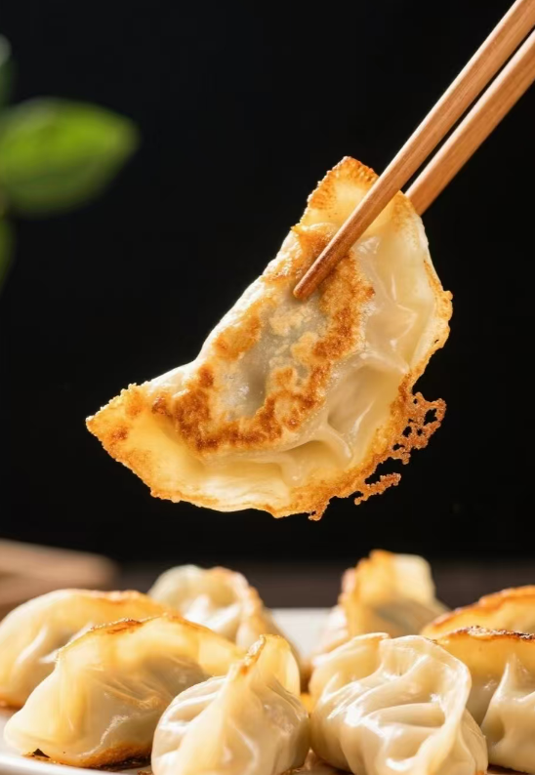

暖心早餐
纯牛奶、洋葱红萝卜肉丝蛋炒米粉、煎饺、香芋包、叉烧包、蒸鸡蛋

如因实际情况修改，以饭堂当天公示的菜谱为准

